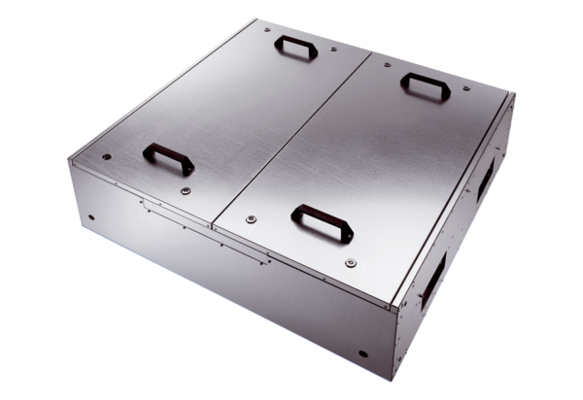Шумоглушащий вентиляционный бокс KFR 6030-KКомплект поставки: 1 штукАссортимент: К
Номер артикула: 0080.0966Изготовитель: MAICO

